Nakladatelství JAN VAŠUT
Pod Vodovodem 917/6, 158 00 Praha 5

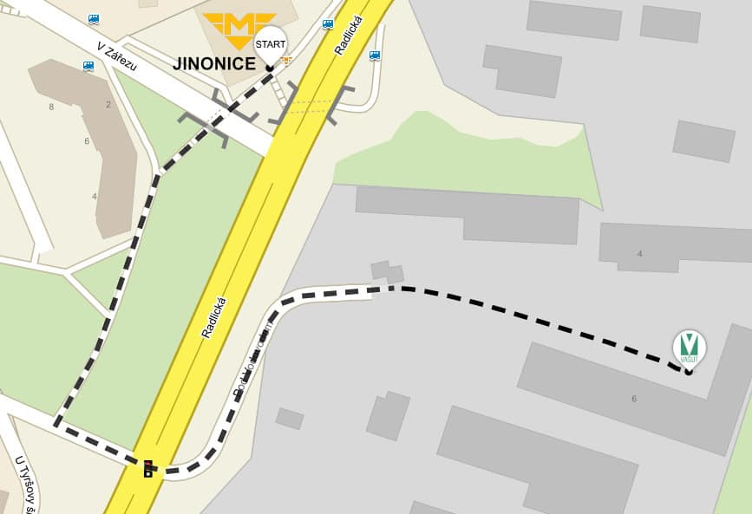

Zhodnocení absolvovaných praxí
Dodnes si vzpomínám, s jakými pocity jsem očekávala svou první odbornou praxi na Střední škole knižní kultury. Byla jsem nervózní z prostředí (lépe řečeno z polohy prodejny), z obsluhy zákazníků, ale také ze zaměstnanců knihkupectví. Na co jsem ale byla připravena, bylo množství lidí a předvánoční atmosféra, které jsem se opravdu dočkala – v centru Prahy nebyla ani o zákazníky, ani o tu sváteční atmosféru nouze.
Jedná se o knihkupectví Academia na Václavském náměstí, jež se stalo mým prvním pracovištěm. Již před samotnou praxí jsem ho několikrát navštívila a moc se mi tam líbilo, je poměrně velké, ale zároveň přehledné a útulné. Se zaměstnanci i s paní instruktorkou jsem si začala záhy rozumět a byla jsem spokojená. I tak samozřejmě byly chvilky, kdy jsem se nudila nebo jsem byla nešťastná z obdržené práce, ale vše se dalo vydržet a přečkat. Vzhledem k velkému množství odborné literatury do knihkupectví chodili zajímaví zákazníci, se kterými jsem si s radostí povídala a byla pro mne čest jim občas i nějaký titul doporučit.
Do knihkupectví Academia jsem se dostala ještě v rámci své třetí odborné praxe, tentokrát ale na Florenc nedaleko Masarykova nádraží. Tam má Academia svou podstatně menší pobočku, nicméně nabídka knih je zajímavá a různorodá stejně jako na Václavském náměstí. Tuto praxi hodnotím nadmíru kladně, zaměstnanci i pan instruktor byli moc milí lidé, nápomocní a vždy ochotní vyjít mi vstříc. Dokonce jsem si poprvé (a doposud i naposledy) v životě vyzkoušela práci za pokladnou, ke které mě neváhali pustit, čehož si velmi považuji. Také jsem balila objednávky, neboť těch přicházela denně spousta. Byla to moc přínosná praxe.
Možná trošku záměrně jsem vynechala svou druhou odbornou praxi, již jsem taktéž vykonávala v knihkupectví, tentokrát ale na okraji Prahy – v nákupním centru v Nových Butovicích. Knihkupectví Kosmas jsem si vybrala z toho důvodu, že jsem se domnívala, že bude poněkud klidnější, a těšila jsem se na předvánoční čas strávený v malém knihkupectví. Zaměstnanci byli – až na jednu arogantní dívku a podivínského muže – hodní a ochotní. Problémem knihkupectví byl nakonec samotný prostor, neboť byl příliš malý a nekomfortní, cítila jsem se tam neustále „na ráně“. Rozhodně to byla změna oproti Academii, a tak není divu, že jsem pak šla na Florenc, kde to bylo o poznání lepší nežli na Butovicích. Také zákazníci byli neslušní a nepříjemní, byla jsem sice už na všelijaké chování zvyklá, ale když je někdo hrubý či drzý, na to se zvyká těžko. Asi jediným pozitivem této praxe byla má spolužačka, neboť jsme tam byly spolu, a tak jsme alespoň občas měly možnost prohodit pár slov a vzájemně se ujistit, že zanedlouho bude náš pracovní den u konce.
Po zkušenostech s prací ve třech knihkupectvích jsem se rozhodla vyzkoušet něco úplně nového. Přemýšlela jsem nad různými možnostmi, ale téměř o všech jsem pochybovala. Chtěla jsem absolvovat nějakou netradiční praxi, která by mi přinesla obohacující zkušenost. Po dlouhém zvažování jsem se rozhodla pro knihovnu Italského kulturního institutu v samém srdci Prahy pod Petřínem. Tuto praxi považuji za nejlepší a nejpřínosnější i proto, že mi přinesla drahocenné kontakty, a dovolila bych si napsat až přátelství.
Před jejím začátkem jsem ale byla nepředstavitelně nervózní. Jako instruktorka byla uvedena sekretářka Italského kulturního institutu, Češka, avšak vedoucím knihovny je Ital, který česky hovoří jen velmi málo. Rychle jsem přišla na to, že pochází ze Sicílie – italština má mnoho dialektů a přízvuků, což je pro mě jako studentku italštiny občas obtížná věc. Trvalo mi, než jsem si na Flaviovu italštinu zvykla, on je navíc ještě trochu „staromilec“ a velký znalec jazyka, a tak občas prohodil nějaké výrazy v latině či starší italštině, tudíž pro mne bylo vskutku složité mu porozumět. Po čase malá jazyková bariéra opadla a naše spolupráce probíhala bez potíží. Jsem mu neskonale vděčná za všechno, co mne během praxe naučil. Kromě toho, že jsem trávila pět hodin denně mluvením italsky, což byl sen, byla jsem pečlivě obeznámena s chodem knihovny. Nechyběla ani konverzace na kulturní téma, které je vždy obohacující. Také setkání se čtenáři bylo zajímavé – knihovnu navštěvovali studenti italštiny jak začínající, tak pokročilí, ale například také zaměstnanci jiných významných italských či mezinárodních institucí. Samozřejmě mezi nimi nemohli chybět ani samotní Italové, jichž v Praze není málo. Tato praxe pro mne nebyla jen pouhou zkušeností s prací v knihovně, ale také příjemným setkáním s milými lidmi. Do Italského kulturního institutu a jeho knihovny se dodnes ráda vracím.
Má pátá praxe, vlivem mnoha nepříjemných událostí také poslední, se odehrávala distanční formou. Zvažovala jsem, zdali znovu jít do italské knihovny, ale rozhodla jsem se jinak, abych si vyzkoušela něco nového a úplně jiného. Proto když mě kontaktoval pan Vašut s tím, jestli nechci zastat redakční, ale také lehce korektorskou a editorskou práci v jeho nakladatelství, neváhala jsem. Sama jsem netušila, jak si distanční praxi představit, ale probíhalo to hladce. Byla jsem doma a s pevně stanovenými úkoly a rozvrženým časem jsem si bez obtíží poradila. Práce s textem mě bavila, zároveň i rozhovory s pamětníky o událostech minulého století, které jsem měla na starost, byly neskutečně zajímavé. Jsem ráda, že jsem měla možnost vyzkoušet si i tuto práci.
Závěrem bych vyzdvihla fakt, že mi praxe na SŠKK v mnohých ohledech otevřela oči – ať už jsou to záležitosti knižního trhu, práce v knihkupectvích nebo komunikace se zákazníky a podobně. Přestože praxe vždy neprobíhala podle mých představ, ve všech případech mi přinesla cenné zkušenosti a nezapomenutelné zážitky.

